

软件工程 —— 认识实习

企业调研策划书



**学生姓名 ： 蔡灿宇 学号： 3180101972**

**学生姓名 ： 刘轩铭 学号： 3180106071**

**学生姓名 ： 胡洋凡 学号： 3180103167**

**学生姓名 ： 杨锐洁 学号： 3180105810**

**学生姓名 ： 张旭 学号： 3170105765**

**2020 年 7 月**

# 1. 网易（杭州）网络有限公司

## 1.1 企业基本信息

网易公司（NASDAQ: NTES），1997年由创始人兼CEO丁磊先生在广州创办，2000年在美国NASDAQ股票交易所挂牌上市，是中国领先的互联网技术公司。在开发互联网应用、服务及其它技术方面，始终保持中国业界领先地位。本着对中国互联网发展强烈的使命感，缔造美好生活的愿景，网易利用最先进的互联网技术，加强人与人之间信息的交流和共享。

网易公司推出了门户网站、在线游戏、电子邮箱、在线教育、电子商务、在线音乐、网易bobo等多种服务。网易在广州天河智慧城的总部项目计划2019年1月建成，网易游戏总部将入驻。2016年，游戏业务营业收入在网易总营收中占比73.3%。2011年，网易杭州研究院启用。网易传媒等业务在北京。网易在杭州上线了网易考拉海购、网易云音乐等项目。

网易2019全年财报显示，网易公司2019年全年净收入为592.4亿元；基于非美国通用会计准则，归属于网易公司股东的持续经营净利润为156.6亿元。

2019年，网易深入推进战略聚焦，坚守内容消费领域，积极布局游戏、教育、音乐、电商等核心赛道，取得重大突破。在保持稳健增长的同时，网易有道、创新及其他等业务板块爆发强大潜力，为未来的长期发展提供源源不断的动能。

### 1.1.1 企业主营业务

**（一）网易新闻**

网易新闻 提供极具网易特色的新闻阅读、跟贴盖楼、图片浏览、话题投票、要闻推送、离线阅读、流量提醒等功能，实现比电脑上看新闻更方便的优异体验，充分满足超过1亿网易网友的手机新闻、娱乐、体育、财经、科技等多种资讯内容需求。为所有网易用户，提升手机看新闻的阅读体验。手机轻松一点，网易精彩内容马上呈现，比在电脑上看新闻更方便。

**（二）电子商务**

网易推出了网上商城-网易商城（网易严选、网易考拉），第三方支付平台-网易宝，优惠券服务-网易优惠券，网上导购平台-惠惠网等线上电子商务模式。

网易商城为用户提供：话费充值、游戏直充、电影票、保险（网易保险）、保健品（网易保健品）、团购（网易团长）、彩票（网易彩票）、网上冲印（网易印象派）等服务。

**（三）网易邮箱**

网易邮箱是中文第一大邮箱品牌，为广大中国网民提供最全面邮件服务。 截至2019年12月31日，网易邮箱总有效用户数达到10.58亿。

电子邮件业务是网易公司最早开展的业务之一，经过16年来的持续投入，已经发展成为网易公司的核心战略平台。1997年11月，网易自主研发了全中文的免费电子邮件系统。2007年9月，网易旗下三大免费邮箱全面开放无限容量升级服务。2009年3月，网易宣布进军企业邮箱市场。2009年11月，推出邮件客户端闪电邮。2011年7月，网易邮箱推出基于第四代Ajax引擎的极速4.0版本，国内首家全面支持HTML5。2012年8月，网易推出了完全基于HTML5和CSS3开发的网易邮箱5.0版. 2012年11月，网易邮箱发起了安全联盟“网易邮箱诚信开放平台”。

截至2013年Q3，旗下8个邮箱子品牌（163免费邮、126免费邮、yeah.net免费邮、163VIP、126VIP、188财富邮、专业企业邮、免费企业邮），网易邮箱用户数已达5.9亿。此外，网易企业邮箱获得中国信息安全测评中心授予的EAL2级信息安全等级认证。

**（四）网易云音乐**

网易云音乐是一款由网易开发的音乐产品，是网易杭州研究院的成果，依托专业音乐人、DJ、好友推荐及社交功能，在线音乐服务主打歌单、社交、大牌推荐和音乐指纹，以歌单、DJ节目、社交、地理位置为核心要素，主打发现和分享。

该产品2013年4月23日正式发布，截止2017年04月，产品已经包括iPhone、Android、Web、Windows、iPad、WP8、Mac、Win10UWP、Linux等九大平台客户端。2015年1月16日，网易云音乐荣膺百度中国好应用“年度优秀视觉设计奖”。

2019年6月11日，网易云音乐入选“2019福布斯中国最具创新力企业榜”。

**（五）网易游戏**

网易2001年正式成立在线游戏事业部，与广大游戏热爱者一同成长。经过近20年的快速发展，网易已跻身全球七大游戏公司之一。作为中国领先的游戏开发公司，网易一直处于网络游戏自主研发领域的前端。

目前，网易正在运营中的游戏产品有100余款。自主研发了《梦幻西游》电脑版、《大话西游2经典版》、《大话西游2免费版》、《天下3》、《新倩女幽魂》、《逆水寒》、《梦幻西游》手游、《大话西游》、《倩女幽魂》、《阴阳师》、《率土之滨》、《一梦江湖》、《荒野行动》、《终结战场》、《第五人格》、《明日之后》、《神都夜行录》等数十款热门游戏，更独家代理了《魔兽世界》、《炉石传说》、《守望先锋》、《我的世界》、《Sky光·遇》等多款风靡全球的游戏。

### 1.1.2 运作模式

**（一）网易云音乐**

**a. 用户付费。**用户付费收入正在逐渐成为中国数字音乐产业的最主要的商业模式，其中主要是会员、数字单曲、数字专辑的售卖带来的收入。付费用户具有年轻、大城市、高知、高收入等特征，这些特征和网易云音乐用户高度重合。在选择产品定位时网易云音乐选择了年轻、偏高端的用户群体。

**b. 广告。**广告作为最成熟的商业模式被广泛应用于各类型的内容平台上，但音频类产品因其主要被当做背景音频，难以吸引用户眼球，所以广告收入占比比其他内容类型的平台低。

目前网易云音乐的广告主要集中在开屏广告、banner、信息流（评论区、发现tab页视频推荐、视频播放页的相关推荐），在视频tab页的信息流中和朋友tab页的动态信息流中均没有插入广告。这是因为网易云音乐的用户偏年轻、高端，对用户体验非常敏感，也可以从侧面说明网易云音乐目前还处于提高用户体验扩大用户规模的时期。

**c. 电商。**网易云音乐的商城入口位于账号tab页，主要售卖商品为网易云音乐的周边商品和鲜花、食品以及有卡通印花的服装，商品都为网易自营，除食品、鲜花等商品外都享有7天无理由退货、15天无忧换货。这是网易结合自家的电商业务探索出的一条商业模式，有诸多好处：1. 方便网易云的资深用户买到网易云音乐官方的周边商品；2. 巩固用户和平台的情感连接，增强用户粘性；3. 这些周边商品本身也是一种广告，会吸引更多的用户使用网易云音乐

**（二）网易游戏**

**a. 雷火技术中心。**雷火技术中心以“打造世界级的一流技术团队”为目标，致力于为雷火各游戏产品提供优质的公共技术和前沿技术支持。工作包括：整理、维护和重构现有产品中的优秀公共技术，避免冗余开发，同时降低技术风险；制定正确统一的工作流程，研发高效的开发工具，提高游戏开发效率，降低开发成本；在产品开发各个阶段评估产品的技术完成度和技术风险，并给出解决方案；探索前沿科技技术，提升游戏品质和用户体验，树立行业标杆。

**b. 雷火营销团队。**雷火工作室负责产品宣发的公共支持部门，是雷火的强力后盾，为工作室出品的游戏提供了专业而成熟的上线运营一体化服务。在雷火营销团队和其他各部门的通力协作下，完成了多部热门经典游戏的营销和运营。

**c. 伏羲AI支持。**网易伏羲实验室是国内专业游戏AI研究机构，实验室以“创建人工智能与游戏交叉领域的世界一流实验室”为宗旨，运用人工智能尖端技术为玩家营造新世代的游戏体验，同时借助游戏平台的海量数据和仿真环境，推动人工智能技术的发展。

其研究方向涵盖了大数据平台、用户画像、强化学习、图像动画、自然语言处理、语音合成及音乐生成等众多领域，力图全方位发掘人工智能技术在游戏中的应用潜力。该实验室多个方向的人工智能技术在游戏中得到应用。比如《逆水寒》AI智能捏脸，《倩女幽魂》手游智能对话，《潮人篮球》玩家能力值评估等。此外还孵化了网易众包、丹炉AI、风言舆情、数源大数据等面向网易公司内外的平台服务。

**d. 雷火用户体验研究中心。**简称“雷火UX”， 目标是成为游戏行业第一流的用户体验部门，致力于支持网易雷火的各类产品实现最佳的用户体验。为此，我们打造了包括用户研究（UE）、数据挖掘（US）、交互设计（UI）在内的一揽子服务体系，形成了从设计到体验，再到大数据支撑的立体式用研架构。

**（三）网易严选**

**a. 精品电商”新零售。**线上主打家具电商品牌，首推ODM运营模式，迎合消费升级的趋势。

**b. “生活家居”场景消费。**围绕使用场景选品，细分品类切入，扩展至全品类。对全渠道的认知来看，电商只是阶段性的产物，而生活家居这一垂直领域则是永远都存在的刚需。

### 1.1.3 发展历程

1997年06月 网易成立于广州，在两年内陆续推出中国第一家全中文搜索引擎、第一家免费个人主页、第一家免费电子贺卡站、第一个网上虚拟社区和第一家网上拍卖平台。

1997年11月 网易推出中国第一家免费邮箱系统。

1998年5月 网易开始向门户网站模式转型。

1999年1月 网易再度获评CNNIC“中国十佳网站”之首。在中国互联网信息中心主办的“中国互联网络十佳网站”评选中，网易两度名列第一，成为最受中国网民欢迎的网站。

2000年6月 网易在纳斯达克上市。

2003年1月 网易成为“纳斯达克第一股”。从2002年初的0.95美元，蹿升至2003年的70美元高位，成为“纳斯达克第一股”。

2003年12月 “网易跟贴”上线。“无跟贴，不新闻”，网易跟贴成为中国网民智慧和社会生态的集中反映，是媒体评出的“10年100个让生活更美好的东西”之一。

2005年 10月 第三届China Joy金翎奖颁发 网易游戏六次捧杯《梦幻西游Online》、《大话西游onlineⅡ》和已经开始公测的3D游戏《大唐》三款游戏均获得“最佳原创网络游戏”奖。

2006年 12月 网易内容荣登《南方周末》“2006年度传媒致敬榜”。

2007年12月 网易“有道”系列产品陆续面世。

2010年10月 网易首次提出“有态度的门户”理念。

2010年10月 网易推出公益产品“网易公开课”。

2010年11月 网易承办广州亚运会官方网站，这是亚运会历史上首次引入互联网赞助商。

2011年 网易杭州研究院正式启用。公开课和网易传媒、网易乐得等业务在北京，网易杭州上线了网易考拉、网易云音乐、网易严选、云课堂等产品，都是在网易杭州发展壮大。

2011年3月 网易新闻客户端正式问世。

2011年7月 网易杭州研发中心正式启用。

2012年4月 网易以邮箱业务作为用户入口，重返电子商务领域。

2013年4月 “网易云音乐”正式推出。

2013年12月 网易对外宣布，将正式推出理财平台“网易理财”，一款基于货币基金的活期理财“添金计划”也将于12月25日对外销售。

2015年1月 网易考拉海购上线公测。

2016年4月 网易精品生活家居品牌“网易严选”上线。

2016年5月 网易正式对外发布一个全新的业务“网易游戏跨界主题咖啡厅”——易间。网易计划把《易间》建成一个全新的跨界连锁咖啡品牌，首家《易间》游戏咖啡厅旗舰店将在下半年于广州开业。

2016年9月 网易正式推出云计算和大数据品牌网易云。

2016年11月 网易在广州天河智慧城的总部项目计划2019年1月建成，网易游戏总部将入驻。

2018年4月 网易有道完成首次战略融资，跻身独角兽阵营。

2019年8月 网易云音乐用户数已突破8亿。目前，网易云音乐已建立起包括付费音乐、广告以及音乐直播、演出票务、音乐周边等在内的多元化商业模式。

2019年11月 App Annie公布的2019年11月中国发行商出海收入排行榜（综合iOS和Google Play）中，网易排名第一，此前在2019年8月，网易也曾登顶。

2019年12月 网易云音乐已快速成长为中国最大的原创音乐平台。截至2019年12月，网易云音乐平台入驻原创音乐人总数超过10万，音乐人上传原创作品总数超150万首；平台原创音乐人作品年播放量超2700亿次，多首原创作品年播放量超10亿次。

### 1.1.4 竞争状况

网易的核心竞争力主要表现在以下几个方面：

**a. 网易游戏。**在国内市场，网易游戏（包括雷火事业群）主要竞争对手为腾讯游戏，目前市场上呈现出两强相争的局面。作为中国领先的游戏开发公司，网易一直处于网络游戏自主研发领域的前端，但是，腾讯在数据上很明显的强于网易。腾讯游戏的一大优势是腾旭核心业务是通讯，比起网易来说，这是腾讯最强的一点，在互联网时代，通讯对占领市场起到了重要作用，在这方面腾讯较网易有着天然优势。腾讯另一大优势是有者充足的资金实力，腾讯一直都是奉行着广泛撒网的政策，随着时间的推移，使得腾讯游戏从最初的没有能够拿得出手的游戏时代的名不见经传的小公司，成长到现在的行业巨头。网易游戏被称为市面上非常高产的游戏公司，网易在线游戏自主研发运营多款在线游戏，包括《大话西游2》、《倩女幽魂2》、《逆水寒》等多不胜数。网易2001年正式成立在线游戏事业部，经过近20年的快速发展，网易的额品牌价值已超过13亿美元，并跻身全球七大游戏公司之一。网易游戏比较注重自己旗下的大IP。网易虽然并没有腾讯那样的雄厚的资金实力，但是网易也是有着自己得天独厚的优势，那就是有着很多的国外大IP都在和网易合作。比如暴雪公司，在国内的所有游戏都是网易代理的。。

**b. 网易云音乐。**在线音乐市场上的主要竞争对手为腾讯音乐（酷狗音乐、QQ音乐、酷我音乐）、虾米音乐。其中虾米音乐体量较小，腾讯音乐是网易云音乐最强大的竞争对手。在用户体量上QQ音乐MAU近3亿，网易云音乐1.15亿，差距巨大，主要有以下几个原因：1. QQ音乐成立于2005年，有先发优势，而网易云音乐2013年才发布；2. QQ音乐早期依靠QQ的流量资源获得了大量的QQ用户，而这些正是最广大的在线音乐大众用户群体，网易云音乐在成立时只能选择用户体量较小的资深音乐爱好者群体；3. QQ音乐版权资源实力强大，拥有绝大多数热门歌曲的版权，而网易云音乐只能依靠冷门长尾音乐和热门歌曲的翻唱吸引用户。在用户特征上，QQ音乐的用户属于大众用户群体，用户群体数量庞大，喜好的音乐风格较单一，大多数用户都只听流行音乐，单个用户活跃度较低，大多数用户只消费内容不生产内容，付费率较低。和大众用户比网易云占据的资深用户群体的用户数量较少，用户喜好的音乐风格多样，喜欢听小众冷门音乐的用户较多，用户活跃度较高，有许多优质的内容生产者，用户付费率相对较高。虽然现在各音乐平台互相授予版权，但那主要是长尾歌曲，很多热门歌曲的版权并没有共享。QQ音乐的最大竞争优势就是庞大的版权资源，聚集了绝大多数热门歌曲的版权，而网易云音乐与其相比差距巨大。

网易云音乐在用户群体上选择了资深音乐用户群体，资深音乐用户往往不经常听热门的流行音乐，但对大众不知道的小众冷门音乐很感兴趣；音乐用户最大的需求是听到喜欢的音乐，因为版权劣势网易云音乐弱化了搜索功能，推出了歌单UGC和个性化推荐功能，帮助用户发现不为大众所知的长尾冷门音乐。通过收入分成的方式帮助音乐人赚钱，鼓励音乐人生产原创音乐。网易云音乐还通过评论区、动态等功能提高用户忠诚度，并转化更多的内容生产者，进一步提高社区内容的数量和质量；通过优质内容和用户体验吸引更多付费用户，进而帮助用户获得更好的用户体验（付费用户多了就不依赖广告了），形成社区和商业的闭环，打造自己的竞争优势。

**c. 网易邮箱。**在国内市场，网易邮箱主要竞争对手为qq邮箱。qq邮箱绑定腾讯系，与QQ和微信协同方便可更改名字，也可使用foxmail的后缀地址作为别名，支持免费上传超大附件，社会化做的比较好，比如在qq邮箱中能看到好友的生日提醒，漂流瓶可用于匿名交友。而网易邮箱功能较多，具备群邮件、贺卡、漂流瓶等功能网易邮箱采取综合评分策略和聚类融合防垃圾系统，能够有效阻止文字及图片垃圾邮件；具备多重安全保障措施，有效保障账户安全；此外还具备无障碍功能，可以让视力障碍人士更好地操作和阅读。

**d. 网易新闻。**网易邮箱采取综合评分策略和聚类融合防垃圾系统，能够有效阻止文字及图片垃圾邮件；具备多重安全保障措施，有效保障账户安全；此外还具备无障碍功能，可以让视力障碍人士更好地操作和阅读。

**e．网易严选。**与网易严选类似的精品电商（零售）平台包括了名创优品、必要商城、网易严选、米家有品、淘宝心选、京造、苏宁易购等等，它们每一家的背景与实力都不容小觑，近年的增速与发展同样迅捷。网易严选采用的ODM模式一般并不禁止制造商将设计方案和产品同时出售给多个品牌，也不禁止其自行出售所生产的产品。于是一方面，ODM的网易严选产品无法达到真正的品牌商影响力，它所吸引的更多的还是价格敏感型客户；另一方面，网易严选很难在目前的产品价格基础上进一步包装提价，因为一旦提价，它势必会面临其他电商平台上同样商品的低价竞争，因为制造商们完全可以将产品提供给其他品牌或平台。严选只把刺激用户购买的词作为标签呈现出来，例如在枕头的评论中，把“很舒服”性价比高”“很舒服”不错”“柔软”作为标签。全部都是好评词语，用户无法筛选出差评词语，当好评率过高，用户对商品的期待也会相应提高，收到商品时若低于自己的期待，反而会降低好感。另一方面，当商品的好评率过高，用户反而会犹豫不知道该选哪一种商品。最后，虚高的好评率，用户反而觉得不够真实。

## 1.2 职场人物基本信息

**丁磊**

本科毕业于电子科技大学。1993年，丁磊从电子科技大学正式毕业，获工学学士学位。之后，在宁波市电信局工作。后辞职，于1997年5月创立网易公司，网易公司创始人，现担任网易公司董事局主席兼首席执行官。

**方祺骏**

本科就读于浙江财经大学工商管理专业，硕士就读于波特兰州立大学管理学专业，现任网易（杭州）网络有限公司人力资源（HR）一职。

**刘庆生**

浙江大学计算机科学与技术专业硕士毕业。在IAC/Ask.com，网易杭硏院等多家企业长期从事研发和管理工作，在分布式系统、大数据技术和支付技术方面拥有丰富的经验，现任网易云易盾首席架构师兼副总裁（CAO)。

**谢蔚**

浙江大学本科，英国杜伦大学硕士，18年的银行从业经验。曾在工商银行、汇丰银行、星展银行任职高管负责其运营管理和风控工作，现任网易云易盾首席运营官（COO）。

## 1.3 提问问题设计

### 1.3.1 企业文化问题

1. 对于网易，我们了解较多的是网易游戏和网易云音乐。想请问这些产品的开发部门和网易整体之间的关系是怎样的？

2. 网易的招聘和实习流程是怎样的？公司对于实习生的待遇如何？会给实习生接触什么类型的项目或工作？在进入公司的前三年，对于员工的提高和发展有什么样的方案？

3. 在游戏行业，网易面临着腾讯这种公司的竞争，网易主要是怎样面对这样的竞争的呢？

4. 目前网易有与高校合作的项目吗？（有->项目更偏向于科研类的还是开发类的，有本科生参与其中吗？能发挥什么样的作用呢？）

5. 网易的很多产品在同领域都有很强劲的竞争对手，以网易云音乐为例，QQ音乐是本领域很强劲的对手，请问贵公司是如何在激烈的竞争中保全和发展的呢？

6. 公司对于哪些岗位的需求是比较大的？哪些岗位的人才确实紧缺的？

7. 面试时，着重考察哪些方面的能力与基本素质？（开发岗、算法岗、运维岗等的普适需求或者区别于技术能力之外的素养）

8. 996的情况是常有现象还是偶尔发生？我校毕业生和其他员工相比加班概率是否有变化？

### 1.3.2 个人访谈问题

1. 请问您本科阶段学习到的知识，有哪些是对您的工作有比较大的帮助的吗?以及，本科生的哪些能力对就业和工作更有帮助？

2. 如果我之后希望入职IT企业开发岗，那么本科期间的科研和开发，哪一块更重要？科研对工作重要吗？

3. 在新的岗位做一个项目的过程中，需要学会一项新技术的学习周期是多长？

4. 相信有很多浙大的学长学姐加入网易，想请问一下本科生与研究生在进入网易之后在工作和今后发展上有没有什么区别呢？您是怎么看待本科应届生和硕士应届生的差别？一般情况下，在几年的工作后，这种差别会消除？

5. 经历了大数据、云计算的浪潮，您觉得未来极具潜力的方向是什么呢？

6. 对于目前的职位，您觉得有哪些地方是不满意的？或者说是与进入公司之前的预期不一致的？在正式工作的前两年，面临的最具挑战或最困难的问题是什么？如何解决？

7. 浙大学生与其他兄弟院校类似专业的毕业生区别在哪？毕业生刚入职时编写的代码质量如何，有多符合公司规范和项目经理的心意？能否现在提供一些建议。

8. 对网上盛传的cs专业活不过35，是如何看待的，之后的转型出路是怎么样的。

# 2. 杭州安恒信息技术股份有限公司

## 2.1 企业基本信息

### 2.1.1 企业主营业务和运作模式

杭州安恒信息技术股份有限公司（简称：安恒信息）成立于2007年，科创板股票代码：688023 。主营业务为网络信息安全产品的研发、生产及销售，并为客户提供专业的网络信息安全服务。产品及服务涉及应用安全、大数据安全、云安全、物联网安全、工业控制安全及工业互联网安全等领域。

公司秉承“助力安全中国、助推数字经济”的企业使命以“诚信正直，成就客户，责任至上，开放创新，以人为本，共同成长”作为企业的价值观，不断提高核心技术创新能力，致力于成为一家具有优秀企业文化和社会责任感的新时代网络信息安全产品和服务提供商。

**全球网络安全创新500强之一**

自2015年入选全球网络安全创新500强之后，历年均被美国著名网络安全风险投资公司（Cybersecurity Ventures）评选为全球网络安全创新500强。

**国内网络信息安全领域的赋能者**

牵头起草多项国家及行业标准，引领信息安全规范发展。拥有数百位一线的安全专家以及具有创新力和自主知识产权的网络安全产品线，聚焦应用安全、大数据安全、云安全、物联网安全、工业控制安全及工业互联网安全等领域，提供全生命周期的安全监测与防护整体解决方案。

### 2.1.2 发展历程

|  |  |
| --- | --- |
| 时间 | 事件 |
| 2007年 | 5月15日，安恒信息在杭州成立 |
| 2008年 | 成为北京奥运组委会安全产品和服务提供商  旗舰产品明鉴 Web 应用弱点扫描器成功申请国内发明专利 |
| 2009年 | 首次引入战略投资方完成 A 轮融资  建国 60 周年全国网站安全大检查技术支撑单位 |
| 2010年 | 上海世博会和广州亚运会安全产品和服务提供商  四款产品中标入围中央政府采购名录 |
| 2011年 | 获准建立“博士后科研工作分站”  深圳大运会安全产品和服务提供商 |
| 2012年 | 中国共产党第十八次全国代表大会网络安全技术保障单位  举办首届中国 Web 应用防护与数据安全高峰论坛（西湖论剑） |
| 2013年 | 荣获 ISCCC 颁发的“一级应急处理服务资质” 证书  全国网站安全大检查技术支撑单位 |
| 2014年 | APEC 会议技术支撑单位  亚信峰会网络与信息安全技术支撑单位  第一届世界互联网大会新闻官网网络安全保障单位  明御Web应用防火墙（DAS-WAF）入围 Gartner 魔力象限报告 |
| 2015年 | 首次入围“全球网络安全企业 500 强榜单”  与阿里云签署战略合作协议  第二届世界互联网大会安全保障主要技术支撑单位  世界反法西斯战争胜利 70 周年安保活动技术支持单位  北京 2015 世界田径锦标赛安保活动技术支持单位 |
| 2016年 | 丝绸之路（敦煌）文博会网络安全保卫主要技术支撑单位  G20 杭州峰会网络安全保卫工作主要技术支撑单位  世界物联网博览会核心网络安保单位  第三届世界互联网大会安全保障主要技术支撑单位 |
| 2017年 | “一带一路”国际合作高峰论坛网络安全保障单位  迎来十周岁生日  中国共产党第十九次全国代表大会网络安全技术保障单位 |
| 2018年 | 首批荣获国家信息安全服务安全工程类三级资质单位  获聘安全视频监控网络安全监测预警通报研究中心技术支撑单位 |
| 2019年 | 安恒信息科创板上市  与厦门市人民政府签署战略合作协议  获批国家地方联合工程研究中心建设单位  获批浙江省科普教育基地 |
| 2020年 | 入选工信部重点领域人才能力提升机构 |

### 2.1.3 竞争状况

**（一）安于“责”十一载不忘初心**

20世纪初，数字化、信息化的浪潮开始拍打中国这片大地，网络安全产业刚刚开始在中国的土壤里生根发芽，中国的互联网发展却方兴未艾，阿里巴巴的淘宝、支付宝都处于起步阶段，国人刚刚开始“QQ宠物”百度百科"的体验，网络更多的还只是生活中的“舶来品”，人们对信息安全的了解更是薄如白纸。顶着第一个登上黑帽子舞台的中国人、“硅谷英オ”诸多光环，范渊从美国回到国内，开始了自己的创业之旅。

当时，网络安全产业可谓三分天下，除了有中央企业和互联网企业队外，如雨后春笋般涌现产业カ量数呈大、发展参差不齐的民营企业，帯着一份对国内网络安全和信息化发展的责任感和对国内日益明显的市场需求，安恒也出现在了中国网络安全产业发展的舞台上。

产业和政府的转型和数字化需要通过平台的分析能力来提质增效，政府和企业对数据安全的关心已经成为他们拥抱工业互联网和产业升级转型的重要考量。帯信任的链接、带安全的链接变得极其关键，也是网络安全产业的一个重要使命。敢于担责、勇于尽责，安恒将产业发展的使命化作自身的责任，为国家保驾护航，为产业保驾护航，把责任感作为公司的文化一直贯穿于安恒的整个发展过程。

**（二）恒于“新”不做跟随者**

从2007年国内第一套网站漏洞扫描器发布并服务于2008年奥运安保到国内第一家将大数据安全态势感知技术运用于安全分析与决策，并经过G20杭州峰会、上海进博会等重大活动的检验，为多个国家级重大活动提供了安全保障服务并在其中承担了最核心的中坚力量。范渊在安恒十ー年的发展中一直都有一个坚持：不做跟随者。

“2007年初，我们首先提出数据是政府和企业的核心资产随后又意识到了网络安全的滞后性和被动型，十年来的很多事件都印证了我们当时的预言，因此，安恒也成为了全国态势感知和云防御的领跑者”。

从领跑者和追随者其实只有一线之差，创新就是安恒的成功基因，每年的研发投入占总体营收的25%以上，不惜代价从硅谷引入了云计算、大数据安全方面的顶级专家。近年来，安恒取得了上百项核心技术知识产权，每年都会推出紧贴市场需求的创新系列产品。从以往仅能对单一系统进行检测防护的单一产品，到现在能够全天候全方位的感知网络安全态势，并进行主动预警和防护。在近期第三方权威机构公布的网络安全布局中，安恒信息位列全国态势感知领域技术创新和市场影响力首位，可以说坚持以技术创新为主导，始终保持产品竞争力领先是安恒成功的关键。

**（三）勇于“行”愿为行业领跑人**

“安恒不希望做一个急功近利的公司，安全的整个使命很长，数字经济的发展是一个时代的，我们提出安恒的发展要助力安全中国，助推数字经済。伴随着国内网络安全法律法规的逐步健全，以及数字经济时代下各个领域的跨界融合，包括网络信息安全与各个行业的跨界融合，网络安全的范围和态势将发生翻天夏地的变化。网络安全在信息化支出的占比将更大，帯来安全市场的空间将持续放大，安恒在里面的发展空间和职也将更大。”

未来，安恒信息将瞄准国际网络安全技术发展前沿，进行网络安全前沿性和前瞻性科学问题创新性研究和自主可控网络安全关键技术研发，推动物联网安全心、工业互联网安全平台等创新技术成果的产业化，在云安全、应用安全、大数据安全、工业互联网安全、态势感知安全、智慧城市安全和网络安全人オ发展等国家驱动发展战略的重点领域不断深耕，实现安全与其他领域的跨界融合。同时积极参与国家各项网络安全顶层设计和安全护航工作，不断深入城市级安全能力建设，提升监管部门和网络使用群体的安全保障能力。

安恒信息将始终秉承助力安全中国，助推数字经济的企业使命，在实现公司的经济主体责任的同时，更好地发挥好社会责任，为国家安全、科技强国建设奉献力量。

### 2.1.4 核心竞争力

**（一）全球网络空间超级雷达**

Sumap项目核心依赖于安恒信息自行设计、研发的全网快速探测引擎。可用于全球网络空间资产探测，漏洞扫描，风险趋势分析等。

● -单台引擎每秒60w并发

● -分布式部署

● -数据标签化

● -资产协议

● -全球漏洞探测

● -定制化探测插件

**（二）深度流量分析探知未知威胁**

安恒信息拥有前沿的流量分析技术，通过对全流量深度解析，识别异常流量，发现未知威胁。

● -多项专利的沙箱技术

● -双向流量应用层协议重组还原

● -亿级数据秒级查询

● -领先的启发式扫描算法配合300W+病毒库

● -大数据分析，智能机器学习

**（三）人工智能、大数据安全分析能力**

AiLPHA大数据智能安全分析平台采用国际领先的Lambda大数据架构，实时和离线分析运行同步互补计算，实现在低资源消耗下的复杂安全分析和建模。

● -单台服务器的处理性能可以达到每秒钟实时分析2万条数据。

● -通过自主研发的三级数据索引，可以对百亿级别的数据查询达到秒级内响应。

● -大数据集群可以实现万亿级别的安全日志存储和查询。

**（四）全天候全方位感知网络安全态势技术**

发现网络攻击行为数亿次，安全威胁隐患千万级，安全入侵事件数万次，协助侦破网络案件上百起。面向监管、行业主管部门和关键信息基础设施运营使用单位，实现网络安全管理和技术落实，支撑安全决策。汇聚安恒信息最核心的网络空间探测技术、攻防漏洞对抗技术、深度流量检测技术和大数据智能安全分析技术。完全自主可控的原创安全技术，整合主动监测、流量监测、日志采集、样本分析和蜜罐捕获等多种采集探针。采用独特的“云”+“平台”+“端”模式，构建监测、预警、通报、处置、追溯的安全管理业务闭环。

### 2.1.5 企业文化

**使命：**

助力安全中国 助推数字经济

**价值观：：**

诚信正直，成就客户，责任至上，开放创新，以人为本，共同成长。

## 2.2 职场人物基本信息

**·范渊**

毕业于美国加州州立大学，获得计算机科学硕士学位。曾在美国硅谷国际著名安全公司从事多年的技术研发和项目管理，对在线应用安全、数据库安全和审计有极其深入的研究，成为第一个登上全球顶级信息安全大会BLACKHAT（黑帽子）大会进行演讲的中国人。1997 年至 1999 年任浙江省数据通信局网络中心工程师，2001 年至 2005 年任美国 Arcsight 信息安全公司技术部主管，2006 年 6 月至 12 月任美国 Agiliance信息安全公司技术部高级技术主管，2007 年创办安恒信息并任职至今。

**·沈仁妹**

毕业于浙江大学计算机应用专业本科，工程师。1988 年至 1997 年任中国石油杭州地质研究院计算中心系统维护工程师，1997 年至 2000 年，任东信亿泰信息技术有限公司研发工程师，2000 年至 2007年任思华科技（上海）有限公司杭州办事处负责人，2007 年至今任职于安恒信息，现任董事。

**·张小孟**

计算机技术与应用专业专科。2004 年至 2005 年，任杭州飞利信至诚信息技术有限公司驻场工程师，2005年至 2007 年，任上海洲信信息技术有限公司安全工程师，2007 年至今任职于安恒信息。

**·吴卓群**

通信工程专业本科，高级工程师。2006 年至 2007 年，任华数网通信息港有限公司网络运维部系统工程师，2007年至 2010 年，任北京神州绿盟信息安全科技股份有限公司安全服务工程师，2010年至今就职于安恒信息。同时是安恒信息安全研究院院长，OWASP中国分会会员，国家信息安全测评中心认证CISP讲师，擅长信息安全漏洞挖掘、信息安全风险评估、信息安全服务，曾为中国移动，中国电信，中国电力、浙江银行等金融机构和国企进行过各类深度安全培训。

## 2.3 提问问题设计

### 2.3.1 企业文化问题

1. 公司内部对管理岗和技术岗的安排是怎么样的，有着怎样的升职路线？

2. 信息安全领域的竞争也很激烈，贵公司的竞争思路是怎么样的？

3. 请问如何看待一方面我国缺少信息安全的人才，另一方面许多大学生认为安全领域就业困难这一问题？

4. 贵公司在招聘时更看重什么素质？对于安全领域本科或研究生毕业的学生招聘有什么要求？除了主业安全领域以外，还需要哪些技术类岗位来辅助？

5. 对于企业的核心优势产品，比如web应用防火墙、数据库审计等，还有哪些提升空间？

6. 企业对于实习生或者试用期员工有什么样的培训体系？可以详细说一下吗？

7. 企业目前主要客户是政府行业，那么企业的发展重心是否也是偏向这一方面？还是说有其他的方向？和阿里等业界大牛公司之间的合作往来密切程度高吗？

### 2.3.2 个人访谈问题

1. 信息安全是一个对业务能力要求很高的行业，在本科期间好像很难有机会接触相关的开发和研究，您本科期间有过相关的信安开发经历吗？

2. 本科期间的科研和开发经历对您的工作有帮助吗？可以举例说明一下吗？

3. 可以谈谈您接下来规划的一个生涯路线吗？将来的发展方向是怎么样的？

4. 要想信息安全领域，在本科需要重点学习哪些领域的知识呢？

5. 信息安全领域的研究生和本科生的差距（待遇、能力等）大吗？推荐有一定科研经历后再从事相关行业还是本科直接就业？

# 3. 中国电子科技集团公司第十研究所

## 3.1 企业基本信息

### 3.1.1 企业主营业务和运作模式

中国电子科技集团公司第十研究所（以下简称“十所”）于1955年5月25日在北京组建，是新中国成立后创建的第一个综合性电子技术研究所，属于国家一类科研事业单位，国家军工核心能力保留单位，现位于四川省省会成都市。

2019年6月，在原中国电子科技集团有限公司第十研究所的基础上组建而成了中电天奥有限公司（中文简称中电天奥），由中国电子科技集团有限公司独资控股。目前共有职工5213人，享受国务院特殊津贴专家56人，拥有博士、硕士学历职工共1825人，共有研究员及高工883人，工程师1294人。中电天奥总占地面积1400余亩。

中电天奥有限公司顶层下辖党委，董事会等核心单位。在董事会的领导下进行核心运营和调度。其下拥有四个事业部、二个中心、一个装备部和一个制造部。中电天奥现有7家下属公司。其中，成都天奥电子股份有限公司成立于2004年，主要从事时间频率产品、北斗卫星应用产品的研发、设计、生产和销售，拥有国家企业技术中心，是拥有多项专利和核心技术的高新技术企业，公司原子钟、时间同步设备等产品达到国际先进水平。

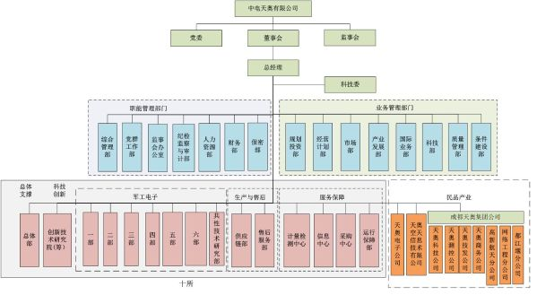

**图1.1.1 中电天奥企业情况**

### 3.1.2 发展历程

|  |  |
| --- | --- |
| 时间 | 事件 |
| 1955年5月 | 在京组建，定名为“第二机械工业部第十研究所” |
| 1958年2月 | 改名为“第一机械工业部第十研究所” |
| 1960年12月 | 改名为“第三机械工业部第十研究所” |
| 1975年 | 更名为“第四机械工业部1010研究所” |
| 1979年5月 | 为对外开放单位，名称为“中国西南电子技术研究所” |
| 1983年1月 | 改名为“电子工业部第十研究所” |
| 1988年9月 | 更名为“机械电子工业部第十研究所” |
| 1993年6月 | 更名为“电子工业部第十研究所” |
| 1999年6月 | 更名为“信息产业部第十研究所” |
| 2002年7月 | 更名为“中国电子科技集团公司第十研究所” |
| 2019年6月 | 在原“十所”的基础上组建而成了中电天奥有限公司 |

经过60余年的发展，公司逐步明确以军品、民品和对外贸易为主要发展方向，形成以情报信息系统和航空电子信息系统为核心主业，在通信和数据链、航天电子、敌我识别、制导与雷达等领域多专业协同发展的新局面。公司先后获国家、省部级科技成果奖430余项。曾荣获第一批“全国文明单位”称号，多次荣获“全国五一劳动奖”。

### 3.1.3 竞争状况与核心竞争力

公司目前以情报信息系统和航空电子信息系统为核心主业，在航空航天项目中取得了大量成就。其中，在2000年、2005年因“神舟”号飞船发射成功而两次荣获全国总工会“五一劳动集体奖”。公司在如下领域内有着较强竞争力：

**（一）时间频率**

　　时间频率领域主要从事频率系列（原子钟、晶体器件、频率组件及设备）、时间同步系列（时频板卡及模块、时间同步设备、时间同步系统）产品的研制生产，并具备时频系统集成及提供解决方案的能力。产品广泛应用于通信、电力、交通、金融及国防等领域，参加了从第 1 颗同步卫星到载人航天、探月工程等历次航天重大工程。

**（二）通信导航**

　　为国家空管委民航新航行系统的研制单位、国家发改委“十一五”空管发展规划论证参与单位、国家交通部海事局综合规划专家组成员、国家交通部交通标准化理事单位、中国电子科技集团海洋电子产业牵头单位和和四川省空管产品链组长单位。现为国内地空通信领域地面通信装备的主要提供商及地面通信系统的主要集成商。

**（三）卫星应用**

　　拥有北斗导航民用分理级、终端级服务资质、是中国卫星导航定位协会理事单位、北斗运营服务中心、北斗导航产品质量检测中心；是海事卫星（Inmarsat）的全球合作伙伴，国内唯一的增值业务制造合作伙伴(VAM)；是全球第二大卫星移动通信厂商--铱星（Iridium）公司的全球合作伙伴；可在航空、海洋及陆地领域为政府、企业及消费类用户提供位置时间测量、气象测报、水文监测、森林防火、应急救援、救灾减灾、安全维稳、动态监视等服务。

**（四）测试测控**

　　专业从事测控产品的研发、生产和ATE集成业务。VXI/PXI总线产品属于传统电子测量仪器范畴，虚拟仪器，在军民自动测控系统中具有广泛用途。智能传感器为公司近几年来培育领域，主要技术领域为基于Zigbee的无线传感产品。拥有具有自主知识产权的VXI、PXI总线产品7大类100多种，是国内VXI产品种类最多和系统提供最多的单位，产品已有数千套模块和数百套系统应用于航天、航空、兵器工业、核工业、船舶工业及电子领域。

**（五）软件技术服务**

　　依托传统的系统集成优势，为教育、边海防、交通等行业领域提供信息系统集成解决方案，并开展军民融合的计量检测和电磁兼容等技术服务。同时，通过打造专业规范的电子商贸平台，提升中电天奥全供应链的效率及水平，探索贸易物流新业态。

### 3.1.4 企业文化

作为一家国家科研单位，在“十所”基础上建立的中电天奥公司以国家利益高于一切作为核心价值观，致力于国防高科技武器装备和国家电子信息高端产业的发展，具有高度的社会责任感和历史使命感。其核心精神为“创造，超越，团队，荣誉”。

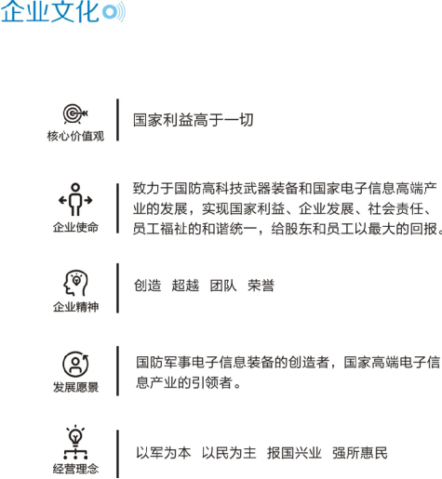

**图 3.4.1 中电天奥企业文化**

### 3.1.5 近期动态

2019年6月，在原中国电子科技集团有限公司第十研究所的基础上组建而成了中电天奥有限公司。中电天奥继承并发展原“十所”的各项优势，在服务人民，服务军工的道路上继续前进。

## 3.2 职场人物基本信息

**·张建军：**

本科学历，工学学士学位，高级工程师。1993年起就职于中国电子科技集团公司第十研究所，历任处长、所长助理、副所长。现任中电天奥有限公司董事长、党委书记，中国电子科技集团公司第十研究所所长，兼任成都天奥集团有限公司董事长、成都天奥测控技术有限公司董事长、成都天奥信息科技有限公司董事长、成都国星通信有限公司副董事长。

**·刘江**

工学学士学位，高级工程师。1989年起任职于中国电子科技集团公司第十研究所，历任副处长、事业部主任、处长、副总工程师。现任中国电子科技集团公司第十研究所副总工程师，兼任成都天奥测控有限公司董事、成都天奥技术发展有限公司董事。

**·任俊**

硕士学位，工程师。2010年起就职于中国电子科技集团公司第十研究所，现任中国电子科技集团公司第十研究所规划计划处副处长。

**·张建华**

本科学历，经济学学士学位，高级会计师。曾任中国电子科技集团公司第三十研究所财务处副处长、处长、副总会计师、总会计师，中国电科网络信息安全有限公司董事、总会计师。2018年起任中国电子科技集团公司第十研究所总会计师，现任中电天奥有限公司董事、总会计师，中国电子科技集团公司第十研究所总会计师，兼任成都天奥集团有限公司董事。

## 3.3 提问问题设计

### 3.3.1 企业文化问题

1. 网上关于新建立的中电天奥的资料较少，想了解“十所”和中电天奥之间的详细关系是怎样的？

2. 公司的工作制度是怎样的，会经常有加班或者调休吗？需要出差吗？

3. 目前国内高校的教育与企业的要求有些脱节，您在招聘应届生时更看重他们的哪些技能？贵公司有哪些举措帮助他们适应环境？

4. 作为国家军工研究单位，是否在过程中需要高保密性？在实现的过程中会不会导致很多人才流失？

5. 在军工领域，贵企业有很多突出贡献，我们同时发现企业现在也在民用品上有所发展，请问都有哪些成果呢？

6. 6月30日，北斗三号系统最后一颗组网卫星已于成功定点。我们也了解到贵企业也参与了北斗的研究，能简要谈谈吗？

7. 研究所和学校的科研内容有哪些方面区别较大？工作氛围会不会比较严肃？

8. 十所的招聘的需求大吗？要求应届生要有哪些比较重要的技能或素养？

### 3.3.2 个人访谈问题

1. 您是怎样获得这份工作的？为什么选择了这家公司？它有什么吸引您的地方吗？

2. 您目前的职位是什么？主要是做什么的？您的工作量有多少？

3. 现在越来越多的人都从事 IT 行业，您认为对于本科生来说是否有读研的必要？

4. 您在工作期间遇到过什么项目，最让你觉得自己从中收获到很多？

5. 在学校学习到的知识，哪些是您在工作中运用较多的？

6. 在工作过程中有没有严格的保密协议，会不会对人身自由有什么限制？

# 4. 人员职责

|  |  |  |
| --- | --- | --- |
| 角色 | 姓名 | 职责 |
| 组长 | 蔡灿宇 | * 总体策划，负责协调活动 * 负责召集组内成员开会讨论 * 负责任务的详解和分工 * 与其他同一大组的调研小组组长协同、沟通，统一与企业共同制定调研内容和流程安排 * 参与调研问题的设计思考 * 网易公司调研的日志记录 * 企业调研策划书和调研报告的总结整理 |
| 组员 | 刘轩铭 | * 第十研究所信息收集 * 参与调研问题的设计思考 * 网易公司调研的日志记录 * 调研报告和策划书的参与撰写 |
| 组员 | 胡洋凡 | * 安恒公司信息收集 * 参与调研问题的设计思考 * 安恒公司调研的日志记录 * 调研报告和策划书的参与撰写 |
| 组员 | 杨锐洁 | * 三个公司职场人物信息收集 * 参与调研问题的设计思考 * 第十研究所调研的日志记录 * 调研报告和策划书的参与撰写 |
| 组员 | 张旭 | * 安恒公司信息收集 * 参与调研问题的设计思考 * 安恒公司调研的日志记录 * 调研报告和策划书的参与撰写 |

# 5. 附录

## 5.1 小组会议记录

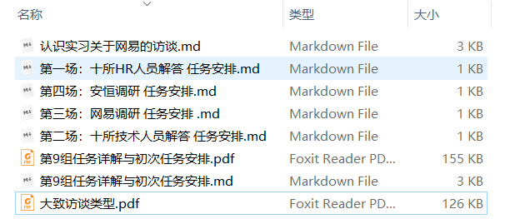

**图5.1.1 小组会议分工记录**

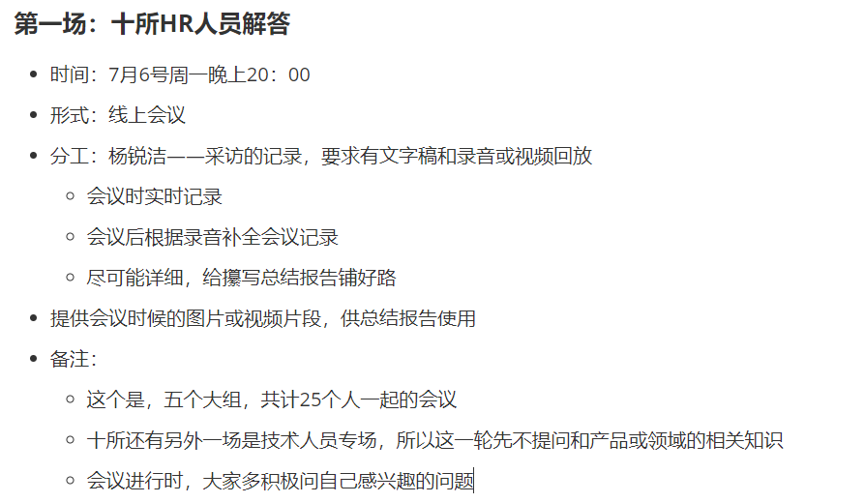

**图5.1.2 以十所为例的分工记录详情**

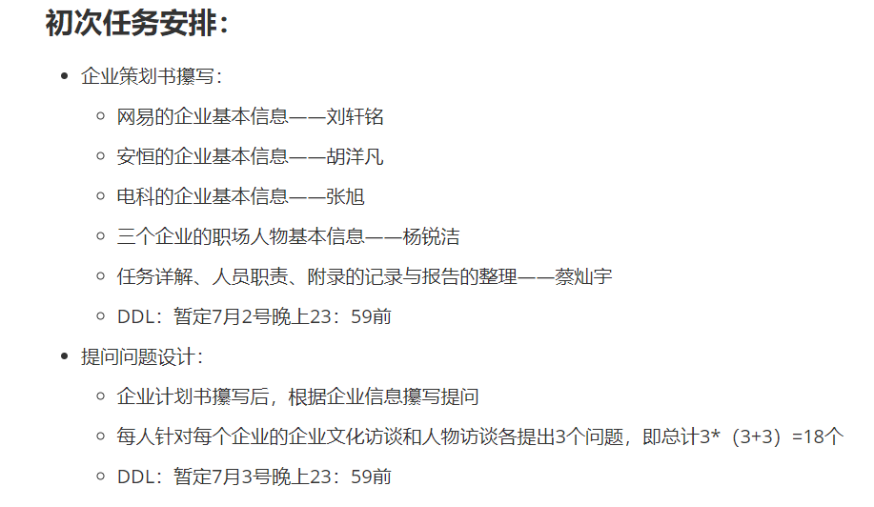

**图5.1.3 第一次任务安排**

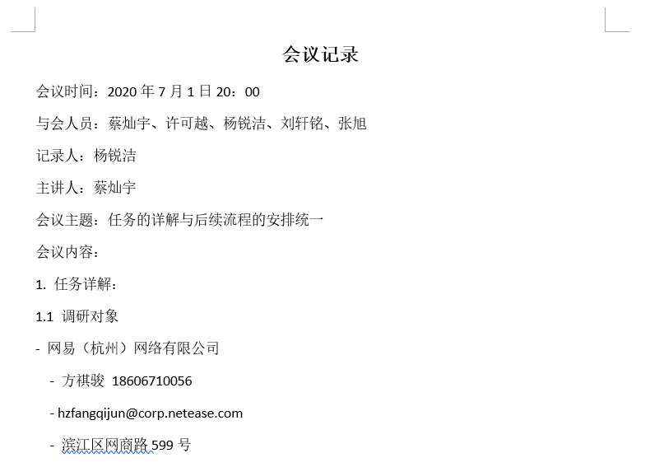

**图5.1.4 第一次小组会议记录**

## 5.2 与公司联系信息

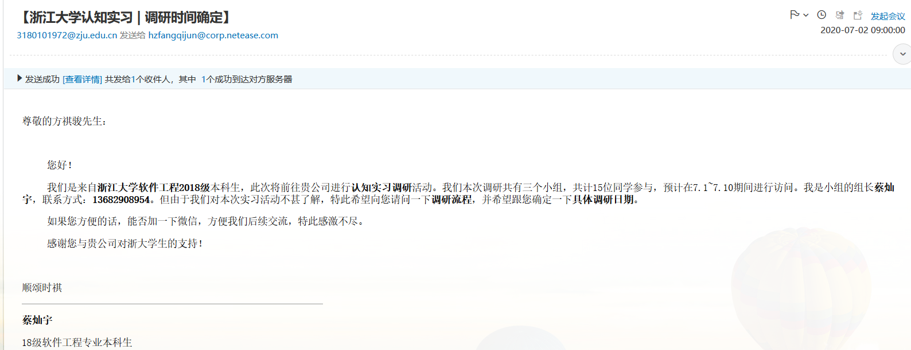

**图5.2.1 与网易公司邮箱联系信息**

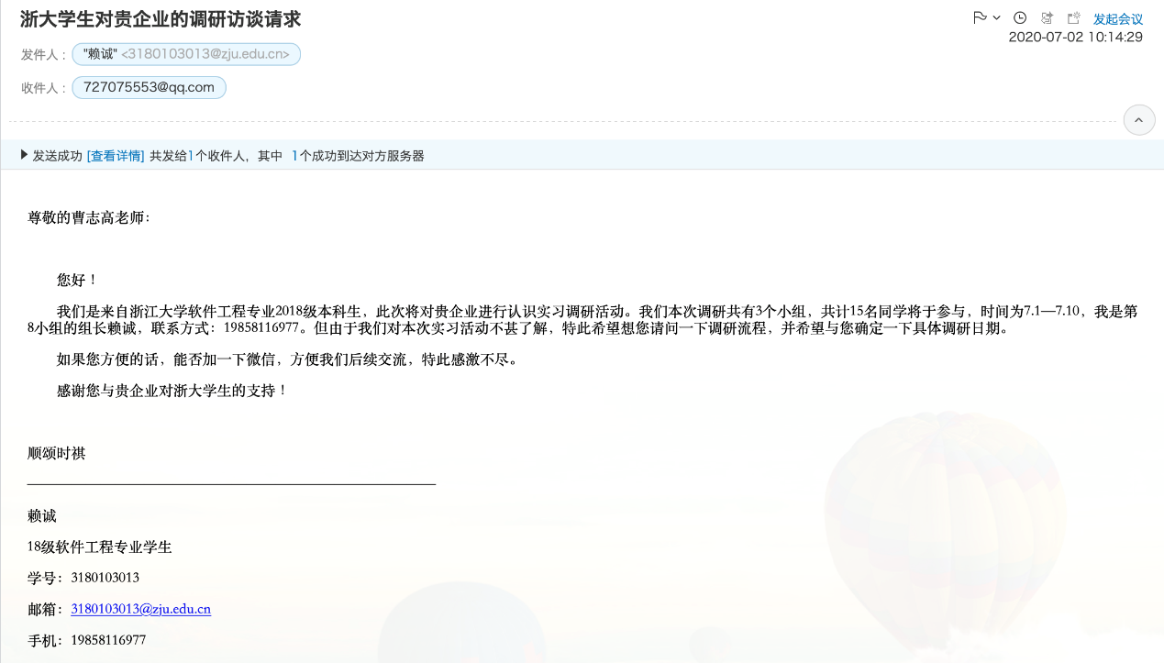

**图5.2.2 与十所的邮箱联系信息**

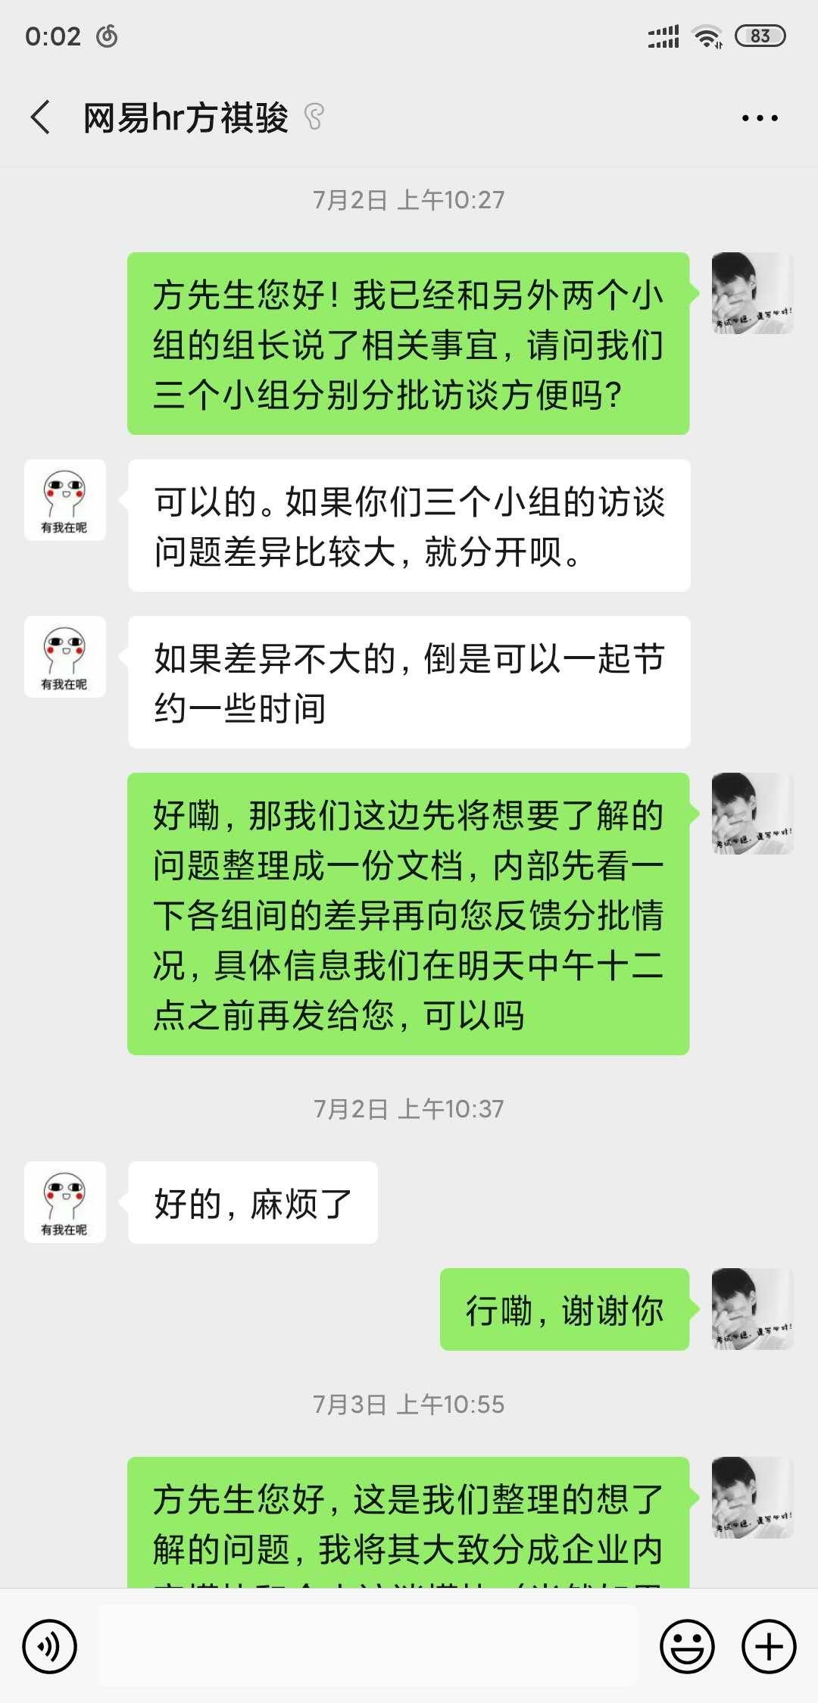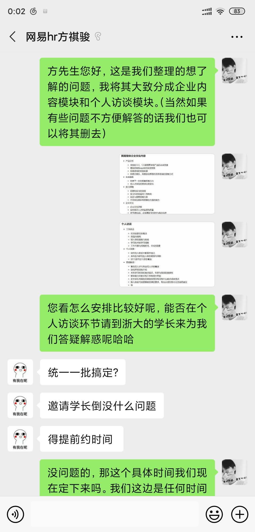

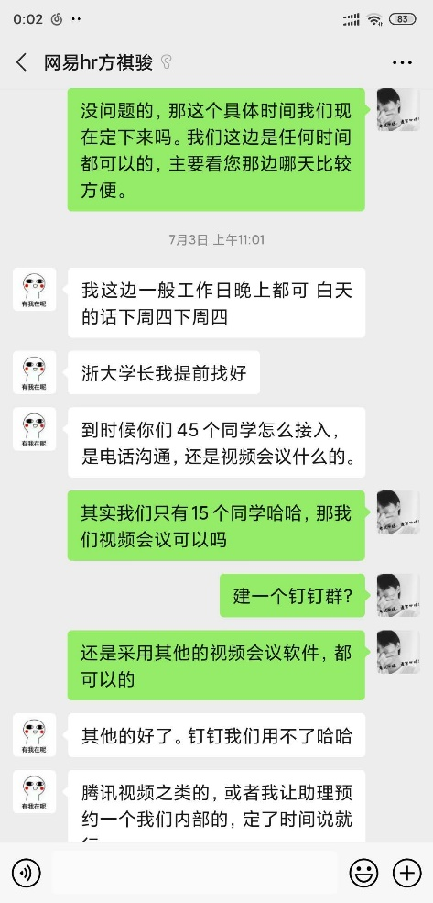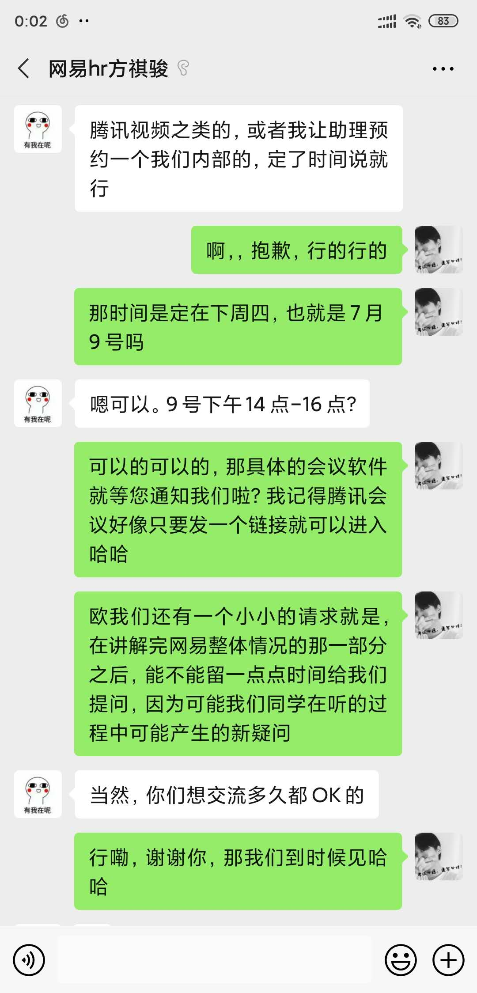

**图5.2.3 与网易人员的聊天记录**